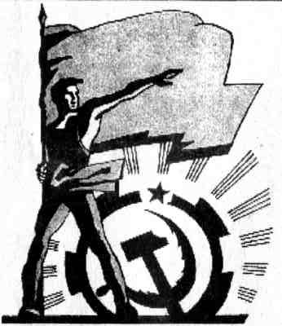
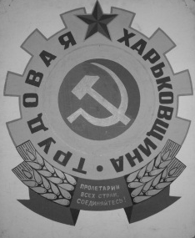
ПРОЛЕТАРИИ ВСЕХ СТРАН, ОБЪЕДИНЯЙТЕСЬ!

ИНФОРМИРУЕТ
«ТРУДОВАЯ ХАРЬКОВЩИНА» и
РАБОЧИЙ ФРОНТ УКРАИНЫ
НИ ШАГУ НАЗАД!
Информационный листок «Трудовой Харьковщины» и
Рабочего Фронта Украины
№647–«январь» 2021

Председателю Харьковского областного Совета Товмасяну А. Е.

ОБРАЩЕНИЕ.

На момент принятия Конституции Украины она считалась самой прогресси-вной в Европе и там имеются такие статьи:

Статья 1. Украина является суверенным и независимым, демократическим, социаль-ным, правовым государством.
Статья 3. Человек, его жизнь и здоровье, честь и достоинство, неприкосновенность и безопасность признаются в Украине наивысшей социальной ценностью

Но реально складывается впечатление, что все, кто приходит к власти, считают человека нескончаемым источником обогащения и грабят нещадно.
И действительно - несмотря на щедрые предвыборные обещания как президента, так и его политических попутчиков, политика безудержного ограбления народа продолжается, что вполне подходит под определение геноцида.
Снова, в очередной раз повысились цены на газ, на транспортировку газа, на электроэнергию. Отменён льготный тариф до 100 квт., что поддерживало малоимущих граждан страны. Вне всякого сомнения, за этим потянется и рост тарифов на тепло, воду, и товары, и продукты питания. Это уже не раз было в нашей самой нищей в Европе стране.
Вам хорошо известно о волне протестов, проходящих по всей Украине в том числе и в Харьковской области. Но мы пока не видели реакции депутатов Харьковского областного совета, а ведь вы первыми должны бы озаботиться о защите интересов ваших избирателей, иначе зачем вы нужны?
Совет Харьковской областной организации «Трудовая Харьковщина» рассмотрел данный вопрос на заседании и осудил порочную практику властей работать исключительно в интересах олигархата и заокеанских кураторов.
В связи с этим просим, предлагаем и требуем собрать сессию областного совета принять постановление, которым потребовать от правительства, президента прекратить грабёж народа и отменить очередную волну геноцидного повышения стоимости всего, что является предметами первой необходимости для человека.
Неплохо было бы если к этому добавилось требование об отставке как президента, так и правительства с Верховной Радой в купе, как покусившейся на территориальную целостность Украины приняв закон о продаже принадлежащей народу Украины земли.

Голосовали - единогласно.

Председатель Совета «Трудовой Харьковщины» Тищенко П.В.
==========================================================================

Председателю Совета Организации ветеранов Украины В.В. Шмакову, всем ветеранам Украины
(ОТКРЫТОЕ ПИСЬМО)
ХАМЕЛЕОНЫ.
Люди старшего поколения хорошо помнят рассказ Антона Павловича Чехова ХАМЕЛЕОН. Действующие лица - полицейский надзиратель Очумелов, рыжий городовой Елдырин и полупьяный мужик, золотых дел мастер Хрюкин. Хрюкина покусала хромая собака за палец после того, как тот ткнул в неё сигаретой.
Полицейский надзиратель пытается исполнять служебный долг, но привитое чинопоклонство мешает ему. Если собака ничья, то Хрюкин пострадавший и собаку уничтожить, а если генеральская, то виноват Хрюкин, а собаку отвести генералу с нижайшим поклоном. Так полицейский надзиратель
меняет несколько раз своё мнение.
Казалось бы, какое отношение имеет этот эпизод к нашему времени? Оказывается, очумеловы не перевелись и в 21-м веке.
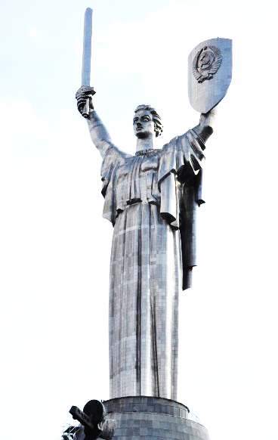
Передо мной две газеты «Ветеран Украины» №23-24 за декабрь 2020 года и «СЛОВО ВЕТЕРАНА» Харьковщины №1 (157) от 8 -14 января 2021 года. И в той и другой опубликована ПОСТАНОВА X-й Конференции Организации ветеранов Украины, вполне официальный документ, принятый единогла-сно. Но если в оригинале в газете «Ветеран Украины» везде указывается Великая Отечественная война, в излагаемом варианте в газете «СЛОВО ВЕТЕРАНА» Харьковщины Великая Отечественная война заменена на Вторая мировая!??
Тот, кто редактировал текст официального документа, толи по указа-нию Хиневича А.П. как руководителя ветеранской организации области, толи Прохоренка В.Ф., толи кого-то третьего в одном месте соорудил абракадабру - «З метою всебічного відзначення 80-річчя Перемоги у Другій світовій війні, як головній складовій частині Другої світової війни розробити плани заходів…». И, очевидно посчитав киевских товарищей недостаточно грамотными, слова «фашистской агрессии» заменил на «нацистскую агрессию».
Возникает несколько вопросов в этой скажем дикой ситуации: Что это?
1. Игнорирование решения вышестоящего органа?
2. Искажение позиции центрального органа в отношении правды истории?
3. Исходя из того, что газета «СЛОВО ВЕТЕРАНА» Харьковщины является печатным органом,
призванным отражать позицию 500-тысячной (согласно утверждения этой же газеты в №2)
организации ветеранов Харьковщины, то спрашивали ли фальсификаторы соизволения у
ветеранов поступать таким образом, придавая забвению понятие СВЯЩЕННАЯ ВЕЛИКАЯ
ОТЕЧЕСТВЕННАЯ война?
- И имеет ли право нижестоящая организация править документы, принятые высшим органом?

Думаю ответ на эти вопросы дадут переизбранный на должность Председателя Совета Организации ветеранов Украины Виктор Викторович Шмаков и сами ветераны.
Но ситуация несёт не только правовой аспект, а в огромной мере моральный, общечеловеческий.
Великая Отечественная действительно ВЕЛИКАЯ по своей продолжительности, по числу задействованных в войне военнослужащих и гражданских лиц, по чудовищным потерям, по невиданному массовому героизму народов Советского Союза, по Великой ПОБЕДЕ, одержанной Красной Армией, советскими людьми, руководимыми партией большевиков над чудовищным врагом человечества немецким фашизмом (нацизмом).
Она Отечественная, потому, что воины сражались за своё Отечество, гибли за Отечество, побеждали за Отечество. Клич «За Родину. За Сталина!» поднимал миллионы бойцов навстречу вражескому смерчу из пуль, отлитых на заводах «цивилизованной Европы».
Великой Отечественной ту войну назвали те, кто воевал, кто погиб, и кто победил, дошел до Берлина и поднял над поверженным Рейхстагом Красное Знамя Победы!
Так кто вправе оспорить эти истины? Недобитый бандеровец, которого помиловала советская власть или его «нащадки»? Нет у них такого права, И не будет пока живы подлинные ветераны, а не те, кто проявляют лизоблюдство и редкий холуяж, заглядывая в рот временщикам, уничтожающим всё, что создали люди за советские годы, проклинаемые нынешними, захватившими власть, завоевателями.
Так кто если не ветераны должны встать на защиту правды истории, поставить на место фальсификаторов и отказаться признавать их лживые измышления, противопоставив сплочённые ряды победителей, их сыновей и дочерей? А что мы видим в реальности? Низменное моральное падение! Это всё равно если бы где-то во Львове недобитый бандеровец чихнул, а ему из Харькова – «Здоровенькі були» - и носовой платочек передали. Позор!
Были, конечно, и в той войне, те, кто попадал в плен, и даже служил потом немцам. Их к этому принуждало или безвыходное положение, или угроза смерти и чувство самосохранения. Это конечно для них не оправдание.
Но вот что сказать про тех, кто правил документ, при том, что им НИЧЕГО не угрожало. За возмож-ные последствия (что маловероятно даже у нас), ответственность взяли те, кто утвердил ПОСТАНОВУ в октября 2020 года.
Господа осквернители нашей истории, павших и ещё живых героев, вы не ветераны, вы позор. Снимите награды с себя, сорвите погоны советских офицеров. Вы их не достойны!

Председатель ХОО «Трудовая Харьковщина»
Председатель Рабочего фронта Украины Тищенко П.В.

